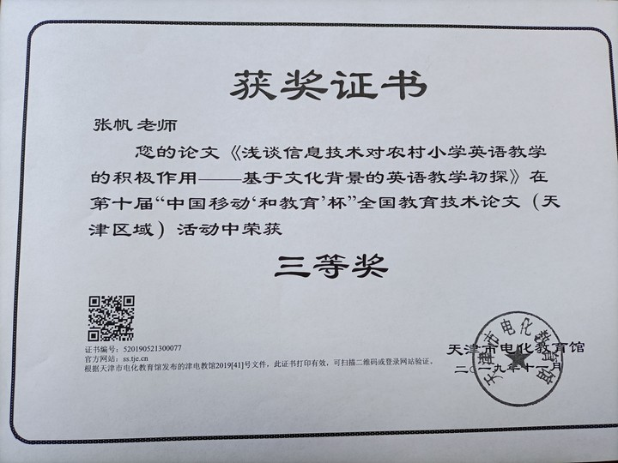
浅谈信息技术对农村小学英语教学的积极作用
——基于文化背景的英语教学初探
本文所述的信息技术的应用主要有：多媒体、网络、通信。多媒体是指一种把文本、图像、声音等多种形式的信息结合在一起，通过计算机进行综合处理和控制，所完成一系列交互式操作的信息技术。教师有效利用多媒体课件进行英语教学。可以产生良好的视觉、听觉冲击。最大可能地调动学生的积极性。有利于获得最佳的教学效果。网络是指通过查阅网络资料获取更多信息。多途径实现课堂和课下教学与讨论。通信是指为实现良好的课堂教学，需要成分的课前预习和课后复习。通信不仅是与家长联系，可以利用网络实现群讨论，相互解答问题。
为培养学生自学能力，在小学阶段实行小组合作制。小组合作是给每个小组布置一项课堂任务，小组成员通过分工，课下完成所分配的任务，然后进行整合。由各个小组成员或代表讲课，实现学生自主教学。老师负责指导和补充。将课堂真正还给学生。
- 小组合作实施策略
- 明确教师职责
在“小组合作学习”中，教师是设计师和主要组织者。教师必须对小组合作学习的任务进行精心设计。每个任务都要划分难度梯度，让不同层次的学生都能从中体会到自身价值，从而自觉加入小组合作的任务完成中来。教师对小组的辅导分为两个阶段。第一阶段：分配任务，明确目标。让小组成员自由讨论，搜集资料，使学生对任务有一定自我见解。第二阶段：帮助学生对资料进行筛选，协助小组成员进行合理分工。除此而外,在实际操作中,教师还必须给予及时、适度的组织和调控,以保证“小组合作学习”顺利进行。
为让学生掌握自主学习的方法，帮助学生总结学习新知识的步骤，教师要有自己的讲课框架。笔者在不断尝试与改进后，总结出的讲课步骤：知识导入——新词认知——课文猜想——课文领读——知识点梳理——温故知新——训练提升——归纳总结。套用这样的讲课模式，让学生了解讲课的环节，明白自己应如何备课。而这，也就是今后自学时解决问题的过程、方法。
（二）细致分工，合理分配成员任务
为避免出现任务不清，或学生推卸任务不参与的情况，笔者设计了课堂小组合作预习单。细致分工，明确任务内容。
首先，每组需要评选组长，可采用轮换制。明确组长的权利与义务。例如：组长的权利：可以分配成员任务，成员必须听从安排。课堂讨论听从组长指挥。组长布置作业，成员必须完成。义务：课堂小组讨论纪律乱，组长“罚五个蹲起”。小组没有在课前完成预习任务，组长在学习积分中扣掉一分。
其次，细致成员间分工。每位成员要将名字写在所负责的任务下面。例如：课文领读需要小组成员模仿正确的语音语调，用升降和重读手势带领全班跟读课文。课文讲解：基础知识较扎实的同学对课文重点句子进行讲解，并出两三道小练习题。小组成员根据自己的优势选择适合自己的任务。学生签名后，既有督促作用，还方便教师随时找到学生进行辅导和进度跟进。
- 信息技术优化在学生自主教学活动
- 优化课堂的导入
一节课中好的导入能让学生快速进入到本节课的情境中。情境教学源于构建主义学习理论。建构主义（constructivism）认为:知识是学习者在一定的情境,即社会背景下借助学习过程中其他人(包括教师和学习伙伴)的帮助，利用必要的学习资料,通过意义建构的方式而获得的。情境、协作 、交流和意义建构，是建构主义学习理路的四大要素。
在这一理论的指导下，通过小组合作，共同搜集资料并进行筛选。不仅使小组成员对本节课的背景知识有了更深入的了解，同时养成了小组成员间团结协作，互助学习的良好习惯。
课堂导入中，学生通过网络搜集资料，挑选出与本课有关的内容链接。如，电影片段、歌谣歌曲、圣经故事、神话传说等。课堂实例：在《Merry Christmas 》一课中，学生在规定的6分钟的时间内，播放了《圣诞特快》电影片段，制作PPT简单讲述圣诞节的来历。一篇只有六句话的简单对话课文，同学们上得有滋有味。不仅学习了英语对话，还了解了其文化背景。
（二）优化课程内容教学
传统的呈现课文的方法不外乎两种:打开课文阅读或通过录音机来听,形式较单调。小学英语以对话教学为主，布局跳跃，基础较差的学生有时找不到句子。多媒体的使用可以使课文的呈现形式变得丰富多彩。通过课本投影，“点读机”技术，实现逐句点读。帮助学生在语言与表达对象之间建立直接的联系。
讲解课文重点语法、词汇、短语时，学生制作简单的PPT课件。配以声音或图画，形成多感官刺激，优化教学形式，提高学生注意力。学生自己讲课，同学们有新鲜感，兴味浓，听课效果好。同时还可以拓展相关词汇，例如：同类单词的拓展，元音发音相同的单词拓展。既增加学生词汇量，又训练学生整理记忆的学习方法。
三、信息技术在课外的指导作用
实现小组合作教学，离不开老师的指导。为了让学生在课堂上有出色的表现，老师必须在课下与学生多交流，多探讨，及时跟进学生自学的进度。学生在校时间有限，互联网为师生校外交流提供了便利的条件。介绍优秀英语学习网站，鼓励学生观看英语原版电影。而且笔者与学生建立了学习群，随时在群中讨论问题。这解决了有些小学生胆小，不敢当面向老师提问的困境。 久而久之， 拉近了师生关系，形成了师生、生生之间的相互学习、共同分享的学习氛围。
在信息技术环境下，教师不再单单是知识的传播者，更是学习手段、学习方法的传播者。要传递知识，更要传递获取知识
的方法。培养获取知识的能力。教师可充分利用网上资源，培养学生获取信息、分析信息、处理信息、运用信息、传递信息的能力。更好地培养学生自主学习的能力，为终身学习打好基础。
我国著名科学家钱学森对未来教育作了如此论述：教育=大脑+电脑+网络。小学英语教学，要逐步培养学生对英语的终身学习意识，把英语的学习与巩固培养成学生的日常习惯，引导学生搜索网上英语资源，并与课内英语教材相呼应、相补充、相促进、提高学生学习的效率和效果。
四、结语
小组合作教学，既能团结学生，又能约束学生。锻炼学生自学能力，加强信息的融合。信息技术为其提供了优质的技术平台。学生在搜集、筛选、整理、汇总、展示的过程中，各方面能力得到了训练。
教育的过程是不断探索发现的过程。教师要不断完善自身业务水平， 研究新的教学环境下如何改善教学活动，不断探索课堂教学的新思路、新方法。引导学生发现、探究、解决问题的能力。这样才能真正地培养学生的创新意识、自学能力。逐步培养其良好的学习方法和学习习惯。为未来的英语学习和应用打好基础。

